|  |  |
| --- | --- |
| **Gerb-BMSTU_01** | **Министерство науки и высшего образования Российской Федерации**  Калужский филиал  федерального государственного бюджетного  образовательного учреждения высшего образования  ***«Московский государственный технический университет имени Н.Э. Баумана (национальный исследовательский университет)»***  ***(КФ МГТУ им. Н.Э. Баумана)*** |

**ФАКУЛЬТЕТ** ***ИУК «Информатика и управление»***

**КАФЕДРА** \_\_***ИУК4 «Программное обеспечение ЭВМ, информационные технологии»***

**ЛАБОРАТОРНАЯ РАБОТА №1**

**«Статистическое моделирование случайных величин»**

**ДИСЦИПЛИНА: «Методы обработки информации»**

|  |  |  |
| --- | --- | --- |
| Выполнил: студент гр. ИУК4-72Б | | \_\_\_\_\_\_\_\_\_\_\_\_\_\_\_\_\_ ( Карельский М.К. )  (Подпись) |
| Проверил: | | \_\_\_\_\_\_\_\_\_\_\_\_\_\_\_\_\_ ( Никитенко У.В. )  (Подпись) |
| Дата сдачи (защиты):  Результаты сдачи (защиты): | | |
|  | - Балльная оценка:  - Оценка: | |

Калуга, 2023

**Цель:** моделирование случайных величин с заданным законом распределения; сравнительный анализ теоретических и экспериментальных зависимостей.

**Задачи:** получить гистограмму для закона распределения, сравнить полученную гистограмму с соответствующим графиком плотности вероятности f(x) в соответствии с заданием, найти выборочные характеристики положения и рассеивания сравнить с генеральными.

**Задание:**

1. Выполнить статистическое моделирование случайной величины с заданным законом распределения путем генерации отсчетов α1i, i = 1, …, N случайных величин с равномерным распределением в интервале [0, 1] (или, при необходимости нескольких СВ (α1, α2, ..., αk); N=10000. Сформировать соответствующий script-файл в среде MATLAB.
2. Получить гистограмму для закона распределения в соответствии с вариантом задания. Гистограмма может быть получена в среде MATLAB с помощью оператора hist(X1,N), X1 — анализируемая случайная величина, N — число интервалов на гистограмме, которое должно составлять от 100 до 500. Сравнить полученную гистограмму с соответствующим графиком плотности вероятности f(x) в соответствии с заданием.
3. Вычислить:
   * выборочное среднее значение,
   * медиану,
   * нижний и верхний квартиль,
   * выборочную дисперсию и СКО,

смоделированной случайной величины и сравнить их с теоретическими значениями (мат. ожиданием и дисперсией, медианой, нижним и верхним квартилем).

1. Сделать выводы.

**Вариант 11**

* Закон распределения: Хи-квадрат
* Алгоритм: E2
* $v$ = 3
* $σ$ = 2

**Листинг:**

import math, random, statistics

import matplotlib.pyplot as plt

import numpy as np

from scipy.stats import chi2

v = 3

sig = 2

G = math.pi / 2

f = lambda x: x\*\*((v - 2) / 2) / (2\*\*(v / 2) \* G \* sig\*\*v) \* math.exp(-x / (2 \* sig\*\*2))

N = 10000

s = [0] \* N

for i in range(N):

    for j in range(v):

        x = random.normalvariate(0, sig)

        s[i] += x\*\*2

print("--------------Модель--------------")

print(f"Выборочное среднее значение: {statistics.fmean(s):.3f}")

print(f"Медиана: {statistics.median(s):.3f}")

print(f"Верхний квартиль: {np.percentile(s, 75):.3f}")

print(f"Нижний квартиль: {np.percentile(s, 25):.3f}")

print(f"Выборочная дисперсия: {statistics.variance(s):.3f}")

print(f"СКО: {statistics.stdev(s):.3f}")

print("--------------Теория--------------")

print(f"Выборочное среднее значение: {chi2.mean(v):.3f}")

print(f"Медиана: {chi2.median(v):.3f}")

print(f"Верхний квартиль: {chi2.cdf(0.75, v):.3f}")

print(f"Нижний квартиль: {chi2.cdf(0.25, v):.3f}")

print(f"Выборочная дисперсия: {chi2.var(v):.3f}")

print(f"СКО: {chi2.std(v):.3f}")

X = np.linspace(0, 100, 101)

Y = [f(x) \* 10000 for x in X]

plt.plot(X, Y)

plt.hist(s, bins=200)

plt.show()

**Результат:**

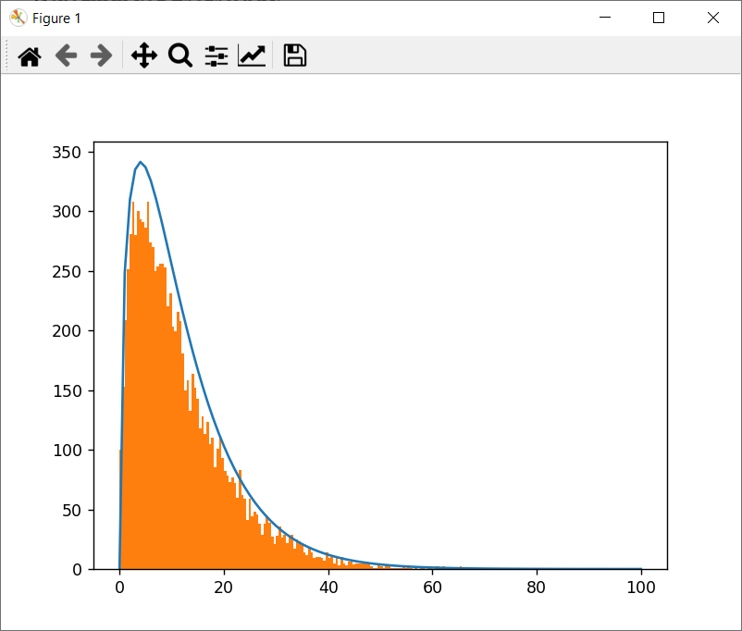

**Рис. 1.** Графики

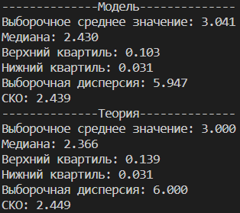

**Рис. 2.** Вычисления

**Вывод:** в ходе выполнения лабораторной работы были получены практические навыки моделирования случайных величин с заданным законом распределения, сравнительного анализа теоретических и экспериментальных зависимостей.